<LinearLayout  
 android:layout_width="match_parent"  
 android:layout_height="50dp"  
 android:layout_marginTop="1dp"  
 android:orientation="horizontal">  
  
 <RelativeLayout  
 android:id="@+id/fragment_home_top_rl_5"  
 android:layout_width="0dp"  
 android:layout_height="match_parent"  
 android:layout_weight="1"  
 android:background="@drawable/linearlayout_button">  
  
 <LinearLayout  
 android:layout_width="wrap_content"  
 android:layout_height="match_parent"  
 android:layout_centerInParent="true"  
 android:orientation="horizontal">  
  
 <TextView  
 style="@style/tv15spColor3"  
 android:layout_width="wrap_content"  
 android:layout_height="match_parent"  
 android:gravity="center"  
 android:text="今日注册"/>  
  
 <TextView  
 android:id="@+id/fragment_home_top_tv_5"  
 style="@style/tv15spColor3"  
 android:layout_width="wrap_content"  
 android:layout_height="match_parent"  
 android:gravity="center"  
 android:text="0"  
 android:textColor="@color/c2"  
 />  
  
 <TextView  
 style="@style/tv15spColor3"  
 android:layout_width="wrap_content"  
 android:layout_height="match_parent"  
 android:gravity="center"  
 android:text="人"  
 />  
 </LinearLayout>  
  
 </RelativeLayout>  
  
 <View  
 android:layout_width="1dp"  
 android:layout_height="match_parent"/>  
  
 <RelativeLayout  
 android:id="@+id/fragment_home_top_rl_6"  
 android:layout_width="0dp"  
 android:layout_height="match_parent"  
 android:layout_weight="1"  
 android:background="@drawable/linearlayout_button">  
  
 <LinearLayout  
 android:layout_width="wrap_content"  
 android:layout_height="match_parent"  
 android:layout_centerInParent="true"  
 android:orientation="horizontal">  
  
 <TextView  
 style="@style/tv15spColor3"  
 android:layout_width="wrap_content"  
 android:layout_height="match_parent"  
 android:gravity="center"  
 android:text="今日销售"/>  
  
 <TextView  
 android:id="@+id/fragment_home_top_tv_6"  
 style="@style/tv15spColor3"  
 android:layout_width="wrap_content"  
 android:layout_height="match_parent"  
 android:gravity="center"  
 android:text="0"  
 android:textColor="@color/d1"  
 />  
  
 <TextView  
 style="@style/tv15spColor3"  
 android:layout_width="wrap_content"  
 android:layout_height="match_parent"  
 android:gravity="center"  
 android:text="笔"  
 />  
 </LinearLayout>  
  
 </RelativeLayout>  
  
</LinearLayout>

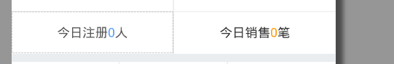

上面这个布局源代码实现太复杂，不停对布局进行嵌套。

自己增加一点点代码就可以使布局优化很多

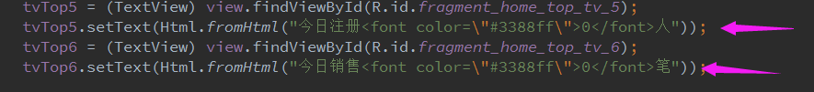

这样实现textview里面字体显示对个颜色



这个实现中间数字动态改变。

结合代码修改后的布局：

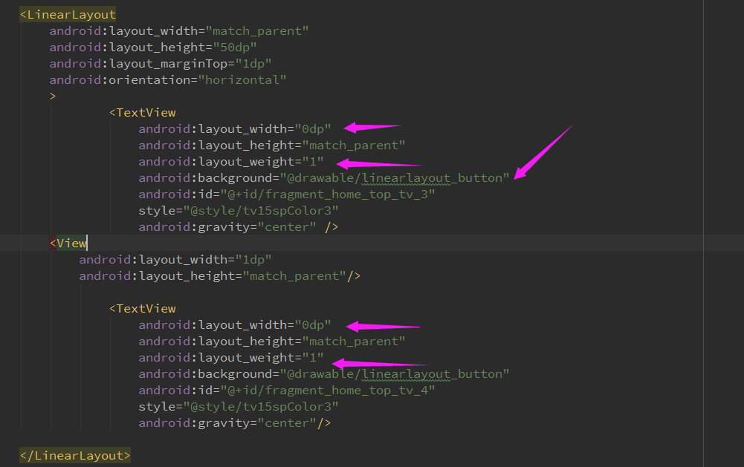

注意的是weight的使用，还有就是background的使用：

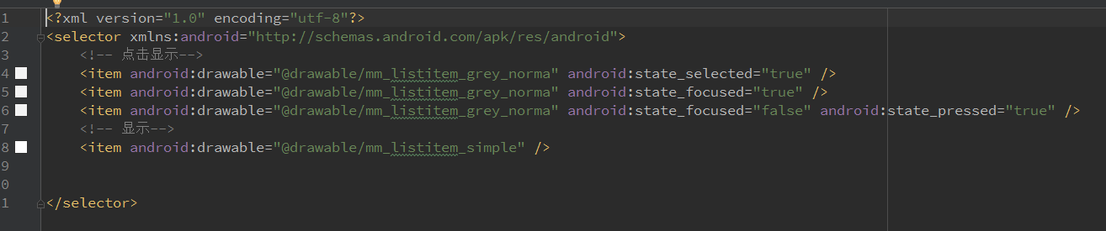

这个设置让点击textview有点击button的那种被点击的效果。